Proiectul didactic al lecției
Disciplina: Matematică
Clasa: a VIII-a
Unitatea de conținut: Ecuații. Inecuații. Sisteme.
Numărul lecției în unitatea de conținut (conform proiectării didactice de lungă durată): 15/19
Subiectul lecției: Noțiunea de sistem de inecuații de gradul I cu o necunoscută. Rezolvarea sistemelor de inecuații de gradul I cu o necunoscută
Durata lecției: 45 min.
Unități de competență:
4.1 Identificarea în diverse enunțuri și aplicarea în diverse contexte a terminologiilor, a notațiilor aferente noțiunilor de ecuație, inecuație, sistem.
4.3. Rezolvarea tipurilor studiate de ecuații, inecuații, sisteme în diverse contexte.
4.4. Transpunerea unei probleme, situații-problemă în limbajul ecuațiilor, inecuațiilor și/sau al sistemelor, rezolvarea problemei obținute și interpretarea rezultatului.
4.5. Obținerea de ecuații, inecuații, sisteme, utilizând transformările echivalente, rezolvarea ecuațiilor, inecuațiilor și sistemelor obținute.
4.6. Crearea și rezolvarea unor probleme simple, pornind de la un model dat: ecuație, inecuație, sistem.
4.7. Aplicarea proprietăților funcțiilor în rezolvarea unor ecuații, inecuații, sisteme.
4.8. Utilizarea tipurilor studiate de ecuații, inecuații și sisteme, pentru a rezolva probleme din diverse domenii: fizică, chimie, economie etc.
4.9. Justificarea unui demers sau rezultat matematic, obținut sau indicat, cu inegalități, ecuații, inecuații, sisteme, recurgând la argumentări, demonstrații, exemple, contraexemple.
Obiectivele lecției: La finele lecției, elevii vor fi capabili:
O.1. – să identifice în diverse contexte noțiunea de sistem de inecuații cu o necunoscută.
O.2. – să rezolve exerciții ce implică noțiunea de sistem de inecuații cu o necunoscută, în diverse contexte;
O.3. – să rezolve probleme simple ce implică noțiunea de sistem de inecuații cu o necunoscută;
O.4. – să justifice demers matematic sau rezultat matematic obținut sau indicat, cu sisteme de inecuații la argumentări, demonstrații, exemple, contraexemple;
O.5. – să manifeste independență în gândire și acțiune privind rezolvarea problemelor din diverse domenii.
Tipul lecției: Lecție mixtă.
Strategii didactice:
- Forme: frontală; în perechi; individual.
- Metode: conversația; problematizarea; predarea; caruselul; lucrul cu manualul.
- Mijloace de învățământ:
- I. Achiri, A. Braicov, O. Șpuntenco. Matematică. Manual. Clasa a VIII-a. Editura Prut Internațional. Chișinău, 2023;
- Computerul cu conexiune la internet; Proiectorul sau tabla interactivă;
- Platforma educațională: https://educatieinteractiva.md;
Evaluarea: autoevaluarea; evaluare orală; produse: răspuns oral, exerciții rezolvate, fișă digitală rezolvată, problemă rezolvată.

Scenariul lecției

Etapele activității didactice | Obiective | Demersul acțional al lecției | Timp  (în minute) | Strategii didactice  (Metodă/Formă de activitate/ Resurse)
Evocare |  | Momentul organizatoric: Se stabilește un climat corespunzător desfășurării lecției.  Captarea atenției: Cine mă aude aplaudă o dată...Elevii care aud aplaudă, Cine mă aude aplaudă de două ori...Elevii (de obicei mai mulți) continuă să aplaude de 2 ori;...Cine mă aude aplaudă de trei ori...Elevii aplaudă și începe ora.  Verificarea temei de acasă: Se realizează verificare reciprocă a temei pentru acasă.  Reactualizarea cunoștințelor: Se relizează frontal, prin prezentarea la ecran comun și rezolvarea orală a fișei interactive: https://educatieinteractiva.md/adevarat-fals/1300  Anunțarea subiectului: Noțiunea de sistem de inecuații de gradul I cu o necunoscută. Rezolvarea sistemelor de inecuații de gradul I cu o necunoscută.  Elevii noteză subiectul lecției în caiete. | 1  1  3  4  1 | Conversație  Frontal  Evaluare orală  Frontal
Reflecția | O.3.  O.2.  O.1.  O.5.  O.4. | Lecția continuă cu necesitatea rezolvării următoare probleme (manual, pag. 60 jos):  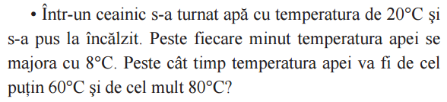  Pentru a rezolva această problemă, se alcătuiesc două inecuații de gradul I cu o necunoscută. Fiind că întrebarea problemei e una duală, condițiile trebuie să aibă loc simultan, adică în același timp. Astfel, apare necesitatea introducerii noțiunii de sistem cu 2 inecuații cu o necunoscută, iar rezolvarea acestuia presupune alegerea soluțiilor comune, adică intersecția.  Rezolvare:  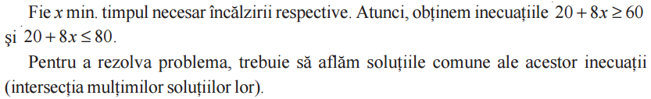  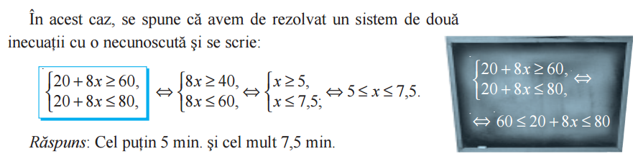  Se introduce definiția corespunzătoare:  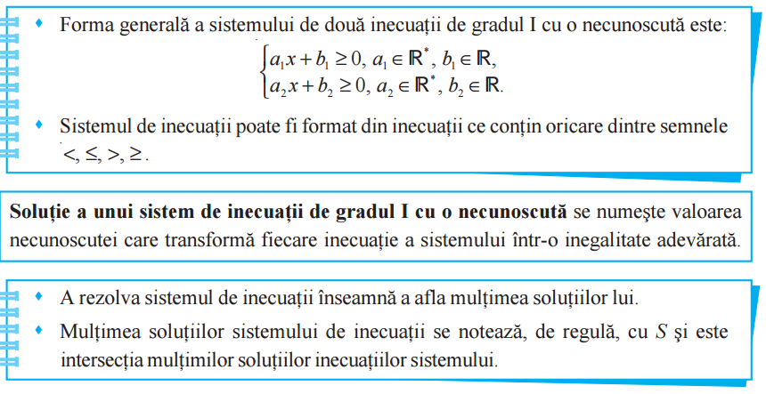  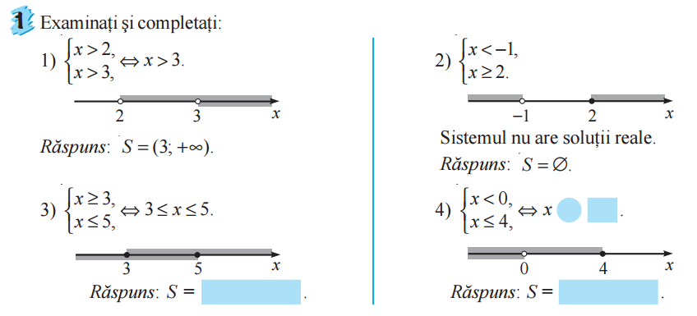  Se propune în continuare numărarea elevilor de la 1 la 4. Conform numărului, individual, fiecare elev analizeză rezolvarea. După 1 minut, schimbăm numărul, pe următorul, doar nr. 4 revine la 1. Procesul continuă până toate 4 sisteme sunt analizate de toți elevii. La final, 1 minut este alocat pentru explicațiile comune.  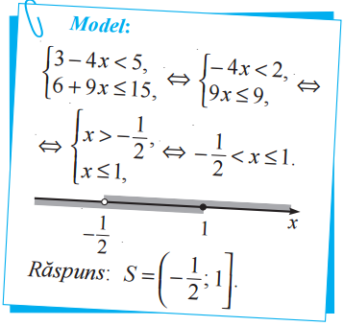  Se propune pentru rezolvare în perechi, activitatea 2, manual, pag. 61, dar nu înainte de a studia modelul propus.  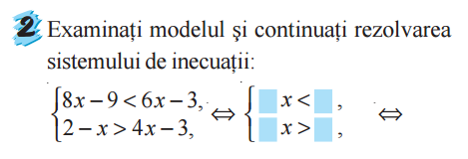  $$\left\{\begin{aligned}2x<6 \\ -5x>-5\end{aligned}\right.<=>\left\{\begin{aligned}x<3 \\ x<1\end{aligned}\right..$$  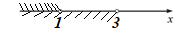  $x∈\left(-∞;1\right)$.  Bilanțul lecției: Se determină obiectivele realizate în cadrul orei; Se formulează concluzii privind activitatea elevilor la oră.  Tema pentru acasă: de rezolvat ex. 10, 11, 22 pag. 63; PENTRU DORITORI de rezolvat ex. 30, 31 pag. 63. | 10  6  5  9  5 | Problematizare  Frontal  Manual  Predare  Frontal  Caruselul  Individual  Manual  Lucrul cu manualul  În perechi

